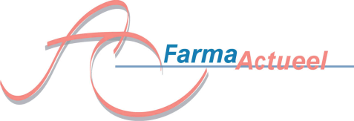

**TNF-α remmers: Spiegelbepalingen en meting van antistoffen**

**Betekenis voor de farmacotherapie, voor Ziekenhuis apothekers**

**Woensdag 11 november 2015, Mövenpick Hotel Den Bosch 18.30-22.00 uur**

Aan de vooravond van de Ziekenhuisfarmaciedagen, op 12 november, organiseert FarmaActueel, met ondersteuning van Pfizer, een Speaking Dinner over diverse aspecten van TNF-α Remmers.

Bent u toch al van plan naar de Ziekenhuisfarmaciedagen af te reizen, ga dan gewoon een avond eerder naar ‘s Hertogenbosch. De avond en de overnachting wordt u gratis aangeboden, zodat u fris en filevrij aan de Ziekenhuisfarmaciedagen kunt beginnen. Dit initiatief is overlegd met de NVZA. Accreditatie is aangevraagd. Schrijf snel in, want er is beperkt plaats.

18.30 Ontvangst

19.00 Aanvang diner

19.15 Dr. Sandra Garces, reumatologe Lissabon, Portugal

Spiegelbepalingen van TNF-alfa remmers en meting antistoffen

20.30 Dr. Birgit Koch, Erasmus MC Rotterdam  
 De betekenis van spiegelbepalingen en meting van antistoffen voor de farmacotherapie

|  |  |
| --- | --- |
| Naam: ……………………………………………………  Apotheek: ……………………………………………………  Telefoon ……………………………………………………  Emailadres …………………………………………………..  BIG nummer …………………………………………………… | Ondergetekende wil dit Speaking Dinner graag bijwonen  Dit antwoordformulier graag zo spoedig mogelijk, maar uiterlijk vóór 5 november 2015 opsturen naar FarmaActueel, Pieter Breughelstraat 25, 3583 SH Utrecht of fax 0842286570 of mailen naar [info@farmaactueel.nl](mailto:info@farmaactueel.nl) |